Ravijoen nuorisoseuran 30-vuotistaipaleelta

Jokaiselle nuorisoseuralaiselle on tiettyä missä nuorisoseura-aatteen syntysanat ovat lausutut. Ne
ovat Etelä-Pohjanmaalla. Siellä muutamat, kansan nuorisoa rakastavat ja sen tulevaisuutta ajattelevat miehet perusivat vähän yli 50 vuotta sitten maamme ensimmäisen nuorisoseuran.

Noin 30 vuotta sitten alkoi nuorisoseura-aate saada täälläkin Ravijoella jalansijaa. Kuudentena
päivänä huhtikuuta 1902 lausuttiin Ravijoen nuorisoseuran syntysanat. Niiden lausuja oli puutarhuri Nyman. Hänen aloitteestaan on tämä seuramme perustettu, jonka 30-vuotisjuhlaa nyt vietämme. Hänen työnsä säilyy kauniina muistona keskuudessamme, vaikka oma mainen vaelluksensa onkin jo aikoja sitten päättynyt.

Perustava kokous pidettiin mainittuna päivänä Koverin talossa. Seuran ensimmäiseksi puheenjohtajaksi valittiin Manu. Kuokka, varapuheenjohtajaksi Alfr. Paronen, kirjuriksi (Nyman ja rahastonhoitajaksi Maunula. Muiksi jäseniksi johtokuntaan valittiin K Välisalmi, Tilda Tasa, Vera Immonen, Juho Puntti ja Herman Kuokka.

Edellisten lisäksi ovat perustavia jäseniä vielä seuraavat: Anton Kuokka, A. Granström, Emil Hynninen, Janne Hynninen, Konsta Kuokka, Aleks Kuokka, Olga Välisalmi, Aina Kuokka, Eva-Liisa Kuokka, Marja Kuokka, Alina Tasa, Matti Tasa. Ale Tasa, Kalle Kuokka, Edvard Paronen, Matti Pasila, Erik Kuokka, Matti Kokkola, Anton Hietsilta, Anton Kääriä ja Nestor Vilander.

Innostus jäsenissä oli suuri ja toiminta alettiin ripeästi. Liityttiin jäseneksi Suomen Nuorisoliittoon
sekä toimeenpantiin iltamia ja kesäjuhla. Ensimmäinen yleinen iltama oli kansakoululla, jonne pääsymaksua kannettiin 25 penniä ja esitettiin mm. Santeri Alkion kirjoittama näytelmä »Syteen
taikka saveen». Seuraavat kolme iltamaa pidettiin kaikki Harjun maanviljelyskoululla, joista
yksi Pohjanmaan hätää kärsivien hyväksi. Tässä iltamassa esitettiin Aleksis Kiven »Nummisuutarit» ja järjestyksessään neljännessä iltamassa esiintyi jo muun ohjelman lisäksi seuran kuorokin kanttori Parkkolan johdolla.

Seuraavana kesänä siis v. 1903 pidettiin seuran ensimmäinen kesäjuhla Harjussa jota hommattiin kovalla touhulla. Kesän kiireistä huolimatta harjoitettiin sinne näytelmäkin »Pappilan tuvassa».
Samana kesänä pidettiin vielä toinenkin kesäjuhla yllä mainitussa paikassa. Iltama- ja juhlatoiminta
jatkui edelleen, josta erikoisesti mainittakoon, että eräässä Harjun ladossa pidetyssä juhlassa esitettiin Teuvo Pakkalan »Tukkijoella», minne juhlaan kannettiin pääsymaksuakin 1 mk hengeltä, mikä silloisissa oloissa oli kauhistus. Tuloa siitä juhlasta oli 200 mk. Yleisten iltamien lisäksi oli vielä joka kuukausi perheiltama kiertäen talosta taloon.

Laulukuoron lisäksi perustettiin vielä oma soittokuntakin, jota johti myös kanttori Parkkola. Ensimmäiset jäsenet olivat: Granström.S. Vilander, V Kyötikki, K. Välisalmi,,A. Paussi, Nyman ja Rämä. Kuvaavaa sen ajan innostukselle on että usein samana iltana yhdessä huoneessa harjoiteltiin näytelmäkappaletta, toisessa harjoitteli laulukuoro ja kolmannessa soittokunta.

Tällaisen innostuksen vallassa nousi pien esille myös oman talon rakentaminen seuralle. Jo perustamisen seuraavana vuonna 1903 otettiin asia esille seuran kuukausikokouksessa Mämmelässä, jossa asia kehittyi niin pitkälle, että valittiin rakennuslautakuntaan seuraavat jäsenet: Manu Kuokka. K. Välisalmi, A. Kuokka, Matti Tasa, Konsta Kuokka, Ville Kyötikki. Juho Puntti ja
A. Raussi.

Tämä lautakunta teki sitten suunnitelmia talon rakennukselle ja katseli sille sopivaa paikkaa. Toiset halusivat taloa Mämmelän kankaalle, toisten taasen pitäessä sopivampana sen nykyistä paikkaa.

Talon rakennuspuuha sai huomattavan taloudellisen tuen siitä, kun Ravijoen kyläläiset suostuivat, Aleks. Kuokan esityksestä, antamaan kalavedestä kylälle kuuluvat vuokratulot kolmen vuoden aikana nuorisoseuran talon rakentamisen avustamiseksi. Luovutusehdoissaan kyläkunta määräsi, että nuorisoseura myöntää tulevaa huoneustoansa kylän yhteisiin tarkoituksiin, kuten kiertokoulu, lukusten ym. yleisten kylän kokousten pitoon sekä että nuorisoseura tekee ennakkopäätöksen siitä, että jos seura kuolee tai muuten lakkaa toiminnasta on seuran talo jäävä kyläläisten omaksi. Näitä rahoja sai seura sitten 700-900 mk.

Kun oli tultu talon rakennuspaikasta selville, niin annettiin talon kivijalan teko urakalla tehtäväksi
syksyllä v. 1904. Rakennushirsiä kerättiin kyläläisiltä ja laput ostettiin. Muuraus- ja puutyöt teetettiin myös urakalla, paitsi talon kattaminen ja tilkitseminen, joka tehtiin talkoilla. Istumapenkit teki jokainen kotona niin pitkät kuin luuli tarvitsevansa. Rahakysymys tuotti kuitenkin talon rakentajille vaikeuksia, mutta siitäkin sentään selvittiin. Kun pankit eivät antaneet luottoa, niin pänttäsivät muutamat seuran jäsenet henkivakuutuksensa. rahojen saannin vastikkeeksi. Talo tuli maksamaan 7.400 mk

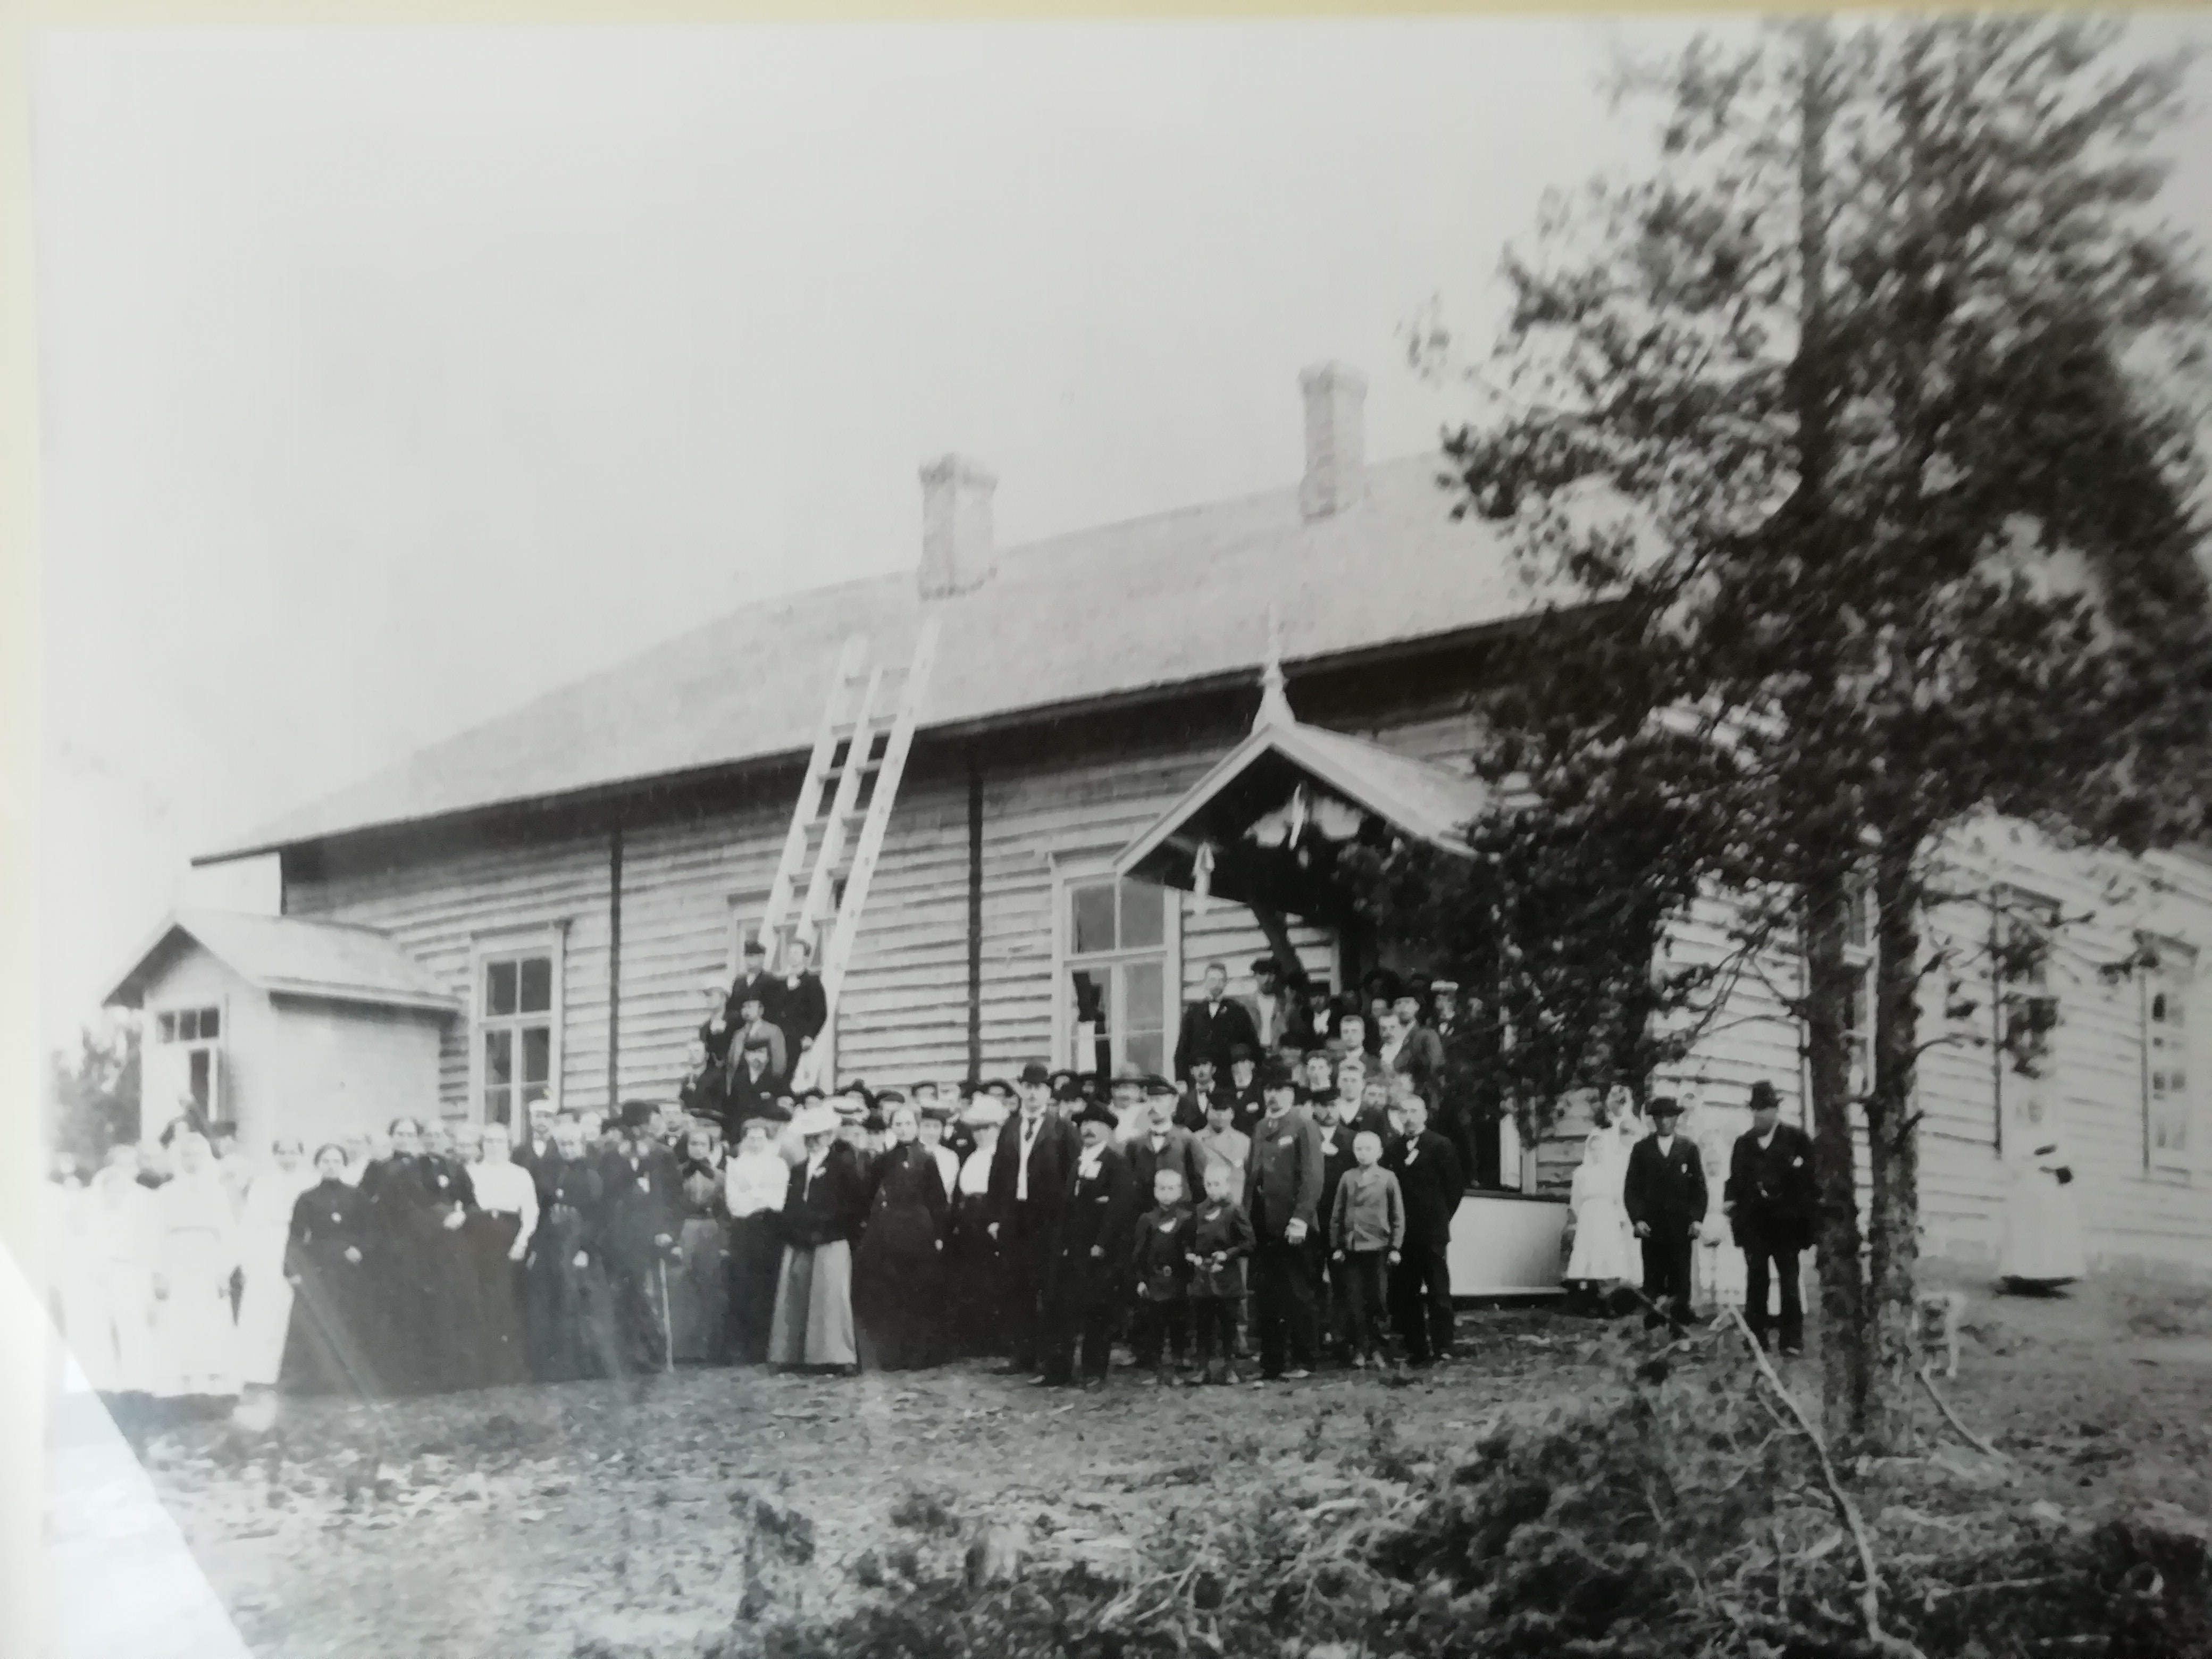

Vihkiäisjuhla vietettiin 10 p:nä syyskuuta 1905. Vihkimisen toimitti pastori Reijonen ja juhlapuheen piti Kymenlaakson Nuorisoyhdistyksen sihteeri M. Keränen.

Ensimmäinen iltama oman kurkihirren alla pidettiin kansanopiston hyväksi. Kohta talon vihkimisen jälkeen oli seuralla kutsut Harjun Maanviljelyskoulun opettajille, kiitollisuuden osoitukseksi siitä avusta, jota mainittu opettajisto oli seuran toiminnan aikana osoittanut seuraa kohtaan. Tässä tilaisuudessa lahjoitti Harjun koulun opettajisto seuran talolle komean kattokruunun, joka nyt kuitenkin on rikkoutunut.
Vuonna 1907 toimeenpani seura arpajaiset, jotka onnistuivat niin hyvin, että seura vapautui veloistaan miltei kokonaan. Sen ajan henkisistä harrastuksista tulkoon myös mainituksi, että seuran jäsenet kokoontuivat säännöllisesti joka syksy kansakoululle hengelliseen iltamaan, joissa puhujina oli pääasiallisesti seurakunnan pappeja ja opettajia.

Seuran toiminnasta vuodesta 1910 vuoteen 1917 on asiakirjoja säilynyt ainoastaan huvitoimikunnan pöytäkirjat, joista käy selville mainitulla ajalla pidetyt juhlat ja iltamat. Muu arkisto tuli kapinan aikana tuhotuksi. Näistä pöytäkirjoista käy selville, että mainittuna aikana oli seuralla 45 yleistä iltamaa ja juhlaa vuodessa. Näiden tilaisuuksien ohjelmana on ollut puheita, laulua, lausuntaa, torvisoittoa, näytelmiä, ym. Huomattavimmista esitetyistä näytelmistä mainittakoon: »Roinilan talossa», »Kokkovuorella», »Kihlaus», »I i mäellä», »Multa-aatelia», »Velisurmaajat» »Oikealla uralla», »Naapurit».»Murtuneita», »Murto vaaralaiset » ym.

Seuran alkuajoilta perustettu laulukuoro esiintyi kerran Kymenlaakson laulu- ja soittojuhlassa Haminassa, saaden palkinnon, mutta on sen jälkeen sen viimeiseksi esiintymiseksi merkitty aikakirjoihin 19.5.1911.

Vuodesta 1918 alkaa ikään kuin uusi jakso seuramme toiminnassa, kuitenkin entisellä pohjalla ja
puitteissa. Yleisiä- ja perheiltamia toimeenpannaan, joihin viimemainittuihin toimitettiin myös
usein seuran lehti »Kili Kili Kellot.

Vuonna 1921 vietti seura 20- vuotisjuhlaansa ja iltaman Kauko-Karjalan hyväksi. Yleisien iltamien, juhlien ja perheiltäni ien lisäksi on myös useana vuonna toimeenpantu kotiopintoja ja iltakurssit. Raittiustyötä ei myöskään seuran toiminnassa unohdettu.

Näytelmien esittämistä on aina edelleen harrastettu innokkaasti ja hyvällä menestyksellä. On
esitetty mm.: »Elinan surma». »Kesäleskiä», »Erämaan ritarit». »Pohjalaisii», »Autotyttö», »Jääkärin morsian», »Olenko minä tullut haaremiin» ym. vieraissakin kylissä. Nuorisoseurojen Haminan aluepiirin toimeenpanemissa näytelmäkilpailuissa on usein voitettu ensimmäinen palkinto sekä kiertopalkinto kerran omaksi. Myös saman piirin toimeenpanemiin lausuntakilpailuihin on kerran osallistuttu ja voitettu ensimmäinen palkintokin.

Juhlien ja iltamien muista ohjelmanumeroista on erikoisesti mainittava tri Niinivaaran perheen orkesteri, joka usein ilahdutti kuulijoita kauniilla esityksillään. V. 19129 perustettiin seuramme alaosastoksi voimisteluosasto. jonka ensimmäisenä johtajana oli Tyyni Murtovaara ia hänen jälkeensä Aino Hääti.

Muuten on seuran toiminta jatkunut entiseen tapaan. Seuran toimihenkilöistä mainittakoon
tässä ainoastaan puheenjohtajat, joina ovat toimineet Manu Kuokka. A. Raussi, K. Välisalmi.
Kauppi, Hyytiäinen, Emil Kokkola, joka on ollut seuran puheenjohtajana kahdessa erässä yhteensä
15 vuotta ja saanut nuorisoseurojen harrastusmerkin. Viljo Kuokka, Joose Murtovaara ja
Lauri Puntti edelleen toista erää. Monta muuta uutteraa työntekijää on seurassamme ollut tämän kuluneen 30-vuoden aikana. Monta nukkuu jo nurmen alla. Kunniaa heille! Monet heistä ovat olleet viitoittamassa tietä meidän kuljettavaksi. Heidän: työnsä on ollut epäilemättä paljon vaikeampaa kuin meidän, joilla on oma talo ja muutenkin paremmat toimintamahdollisuudet.

Luodessamme yleissilmävksen seuramme toiminta-aikaan voimme todeta, että työtä on tehty
suurin piirtein yksimielisyyden merkeissä ja aina samojen nuorisoseuraperiaatteitten mukaan päämääränä eteenpäin ja ylöspäin.
Kirjoittanut ja seuran 30-vuotisjuhlassa esittänyt Emil Kuokka

